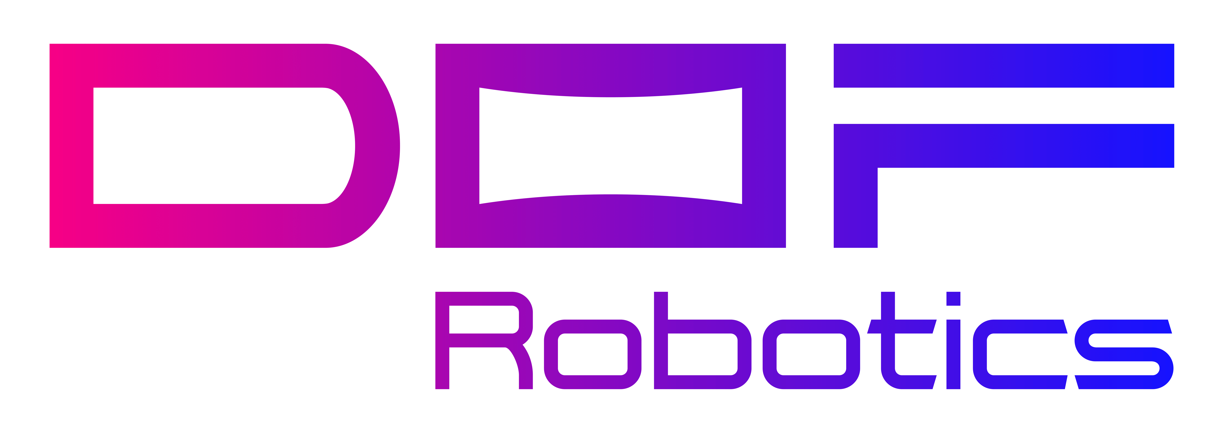
Basın Bülteni 18.11.2025

DOF Robotics IAAPA Expo Orlando’ya bu yıl da damgasını vurdu

Dark Ride ve Immersive Tunnel fuarın en çok konuşulan deneyimleri oldu
DOF Robotics, dünyanın en büyük eğlence fuarı IAAPA Expo 2025 Orlando’da 15’inci kez yerini aldı. Eğlence teknolojilerinde bir ilk olan Immersive Tunnel ve Dark Ride deneyimlerinin dünya prömiyeri gerçekleştiren şirket, aynı zamanda küresel büyüme vizyonunun merkezinde yer alan yeni nesil deneyim merkezleri markası Neo Planet’i de global arenada tanıttı. Uzun kuyrukların oluştuğu DOF Robotics standı, eğlenceyi ileri teknoloji ile buluşturan ürünleriyle dünyanın dört bir yanından gelen ziyaretçilere adrenalin ve eğlence dolu anlar yaşattı.
Robotik sistemler, sürükleyici eğitim ve eğlence teknolojileri, hareketli simülatörler, oyun ve içerik geliştirme ile görüntü yorumlama yazılım teknolojilerinde dünyanın önde gelen markalarından DOF Robotics, IAAPA Expo 2025 Orlando’nun en çok ziyaret edilen ve en çok konuşulan standı olarak Türkiye’yi global arenada bir kez daha gururla temsil etti. En yeni teknoloji ve ürünlerini sergileyen DOF Robotics’in, eğlenceyi ileri teknoloji ile birleştiren çözümleri fuar alanında uzun kuyruklar oluşturdu.
DOF Robotics’in yeni atraksiyonu Dark Ride, ziyaretçileri gerçek zamanlı sürükleyici bir yolculuğa çıkararak hayal gücünü gerçeğe dönüştüren deneyimiyle konuklardan tam not aldı. Uzay deneyimini ultra gerçekçi simülasyonlarla yaşatan Immersive Tunnel: Mars Odyssey ise fuarın en çok ses getiren ürünlerinden biri oldu. Şirketin sektörde bir ilk olarak lanse ettiği bu iki deneyim, Türk mühendisliğinin ulaştığı yüksek seviyeyi global arenada bir kez daha kanıtladı.
Yeni nesil oyun ve içeriklerle sektörün dinamiklerini değiştiren DOF Studio’nun, Barselona’daki IAAPA Expo Europe’da büyük ilgi gören Phantom City içeriği Orlando’da da fuarın parlayan yıldızları arasındaydı. Deneyimleyenler, yıkılan köprüler, neon şehir silüetleri ve ejderhalarla dolu bölgelerde geçen yüksek tempolu hikâyenin tam ortasında nefes kesici bir maceraya sürüklendi. DOF Studio’nun yakında yayınlanacak yeni içerikleri The Smurfs: Gargamel’s Tower ve Challenging Gravity de ön gösterimleriyle ziyaretçilerin merakını artırdı. Ziyaretçiler, Hurricane 360 VR ile yüksek hareket kabiliyeti ve eğlenceli efektlerin bir araya geldiği adrenalin dolu dakikalar yaşarken; DOF Robotics’in yapay zekâ destekli fotoğraf kabini AIQ ile saniyeler içinde farklı karakterlere bürünerek fuardan unutulmaz hatıralarla ayrıldı.
Her yaşa uygun yeni bir deneyim evreni: Neo Planet
DOF Robotics, büyüme stratejisinin merkezine yerleştirdiği deneyim işletmeciliği vizyonunu tüm dünyaya taşıyacak yeni nesil deneyim merkezleri markası Neo Planet’i de ilk kez IAAPA Expo Orlando’da tanıttı. “One move. And the world changes!” mottosuyla yola çıkan Neo Planet, teknolojiyi oyunla buluşturan interaktif yapısıyla fuarın en dikkat çeken yeniliklerinden biri oldu. Genel Müdürlüğünü Tankut Tonger’in üstlendiği Neo Planet’de konuklar, kendilerini özgürce ifade edebildikleri bir evrende keşfetme, üretme ve yaratma şansı buluyor.
“Sürükleyici eğlence ve robotik teknolojilerinde geleceği şekillendirmeyi hedefliyoruz”
DOF Robotics Yönetim Kurulu Başkanı Mustafa Mertcan, konuyla ilgili değerlendirmesinde şunları söyledi: “Başarılı halka arzımızın ardından, sürükleyici eğlence ve robotik teknolojilerinde geleceği şekillendirecek yeni bir döneme güçlü bir adım atıyoruz. Bu dönemin en heyecan verici adımlarından biri yeni markamız Neo Planet’i ve sektörde eşine rastlanmayan deneyimlerimiz Immersive Tunnel ile Dark Ride’ı, dünyanın en büyük ve prestijli eğlence fuarlarından IAAPA Expo 2025 Orlando’da tanıtmaktan büyük mutluluk duyuyoruz. Standımıza gösterilen yoğun ilgi, ürünlerimizin önünde oluşan kuyruklar hem bizim için büyük bir motivasyon kaynağı oldu. Bu aynı zamanda Türk mühendisliğinin de geldiği seviyenin uluslararası arenada ne kadar takdir edildiğinin önemli bir göstergesi.
DOF Robotics olarak Hollanda, Fransa, İngiltere ve ABD’de açtığımız yeni ofis ve depolarla global büyümemizi hızlandırırken, yenilikçi içerikler ve simülasyonlarla eğlence portföyümüzü sürekli genişletiyoruz. Halka arz sonrası stratejimizin temel taşlarından biri olan deneyim işletmeciliği alanında, yeni nesil deneyim merkezlerimiz Neo Planet’i dünya çapında hayata geçirmeyi hedefliyoruz. DOF Robotics olarak amacımız, inovasyonu hızlandırmak, uluslararası iş birliklerimizi güçlendirmek ve dünya çapında sürükleyici eğlence deneyimlerinin geleceğine yön vermek. Global iş birliklerimizi artırarak, uluslararası varlığımızı daha da güçlendirmeyi sürdüreceğiz.”

